山西省厅环境厅下发的这个网络安全整改通知书，对国发系统进行了扫描，其中有两个问题需要咱们单位协调处理一下。

一、下面是厅里的一个<网络安全整改通知书>，在1月21号开始对国发服务器进行扫描，下面是一个扫描结果，结果中提到了的应用系统即国发系统的一个情况，其中有两个问题需要重新操作或者解释，1、通信过程无加密，2、登录窗口对数据格式和长度无检验，,3、当应用系统弄的通信双方中的一方在一段时间内未作任何响应，另一方未能够自动结束回话。

扫描单位：中科同昌信息技术集团有限公司

上面这三个问题需要咱们单位给予解释或者对应升级软件。

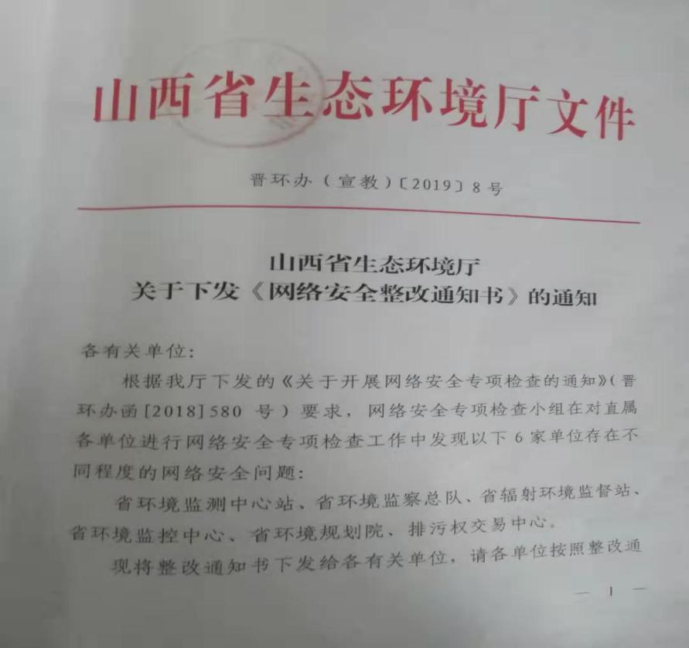

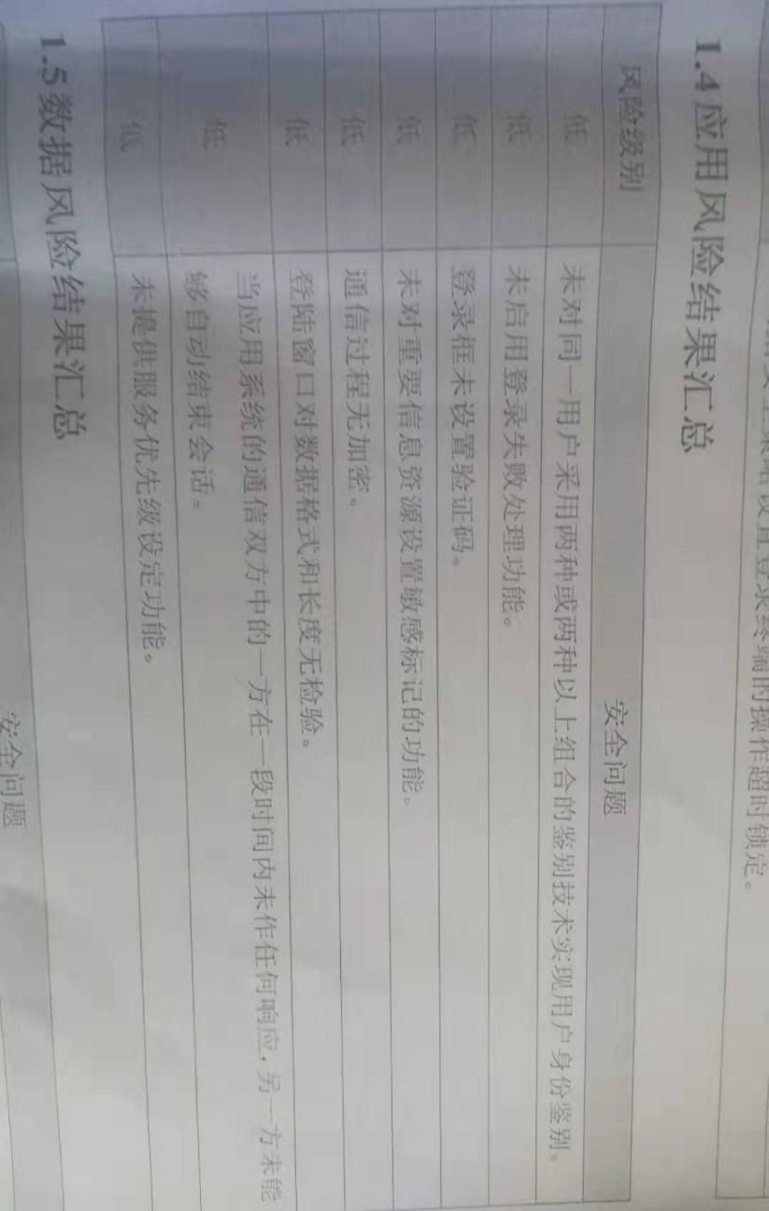

1. 这个安全整改的文件后面有一个漏扫的报告，其中有个报告虽然不是高危漏洞，但是也需要对应的作出修改，需要咱们单位给予解释或者对应升级软件。

**6 漏洞详细**

|  |  |
| --- | --- |
| 【5】WWW Web 服务器版本检查 | |
| 漏洞编号 | 000300A4 |
| 漏洞类型 | 信息收集类 |
| 危险级别 | 信息 |
| 影响平台 | 所有系统 |
| CVSS分值 | 0.0 |
| bugtraq编号 |  |
| CVE编号 |  |
| CNCVE编号 |  |
| 国家漏洞库编号 |  |
| 存在主机 | 192.168.120.99 |
| 简单描述 | WWW Web 服务器版本检查 |
| 详细描述 | 检查是否目标主机正在运行最新的web　服务器软件。攻击者利用web　服务器的版本信息断定系统有没有已知的漏洞。要检查web　服务器是否提供这样的信息，请从telnet　窗口，尝试连接到端口80　(或web　服务器运行所在的端口)。然后发送这样的命令：  GET　/　HTTP/1.0  服务器最开始的回答（如果是代理服务器）　可能有服务器的信息，一般是　"Server:"　的标题行，如以下的例子，代理服务器的版本是Netscape　的代理服务器3.5版。  HTTP/1.0　200　OK  Proxy-agent:　Netscape-Proxy/3.5  Date:　Fri,　18　Sep　1998　06:41:01　GMT  Accept-ranges:　bytes  Last-modified:　Fri,　31　Jul　1998　19:23:47　GMT  Content-length:　939  Content-type:　application/x-ns-proxy-autoconfig |
| 修补建议 | 建议您采取以下措施进行修补以降低威胁：  修改Banner信息 |
| 参考网址 |  |

山西省厅远程方式：可通过vpn连接应用服务器,vpn可连数据库

应用、交换：10.14.1.22:3650 服务器密码：sxhbt_2009

数据库：专网 10.14.1.23 内网192.168.120.100:3650

服务器密码:sxhb@2018 Sa密码：sxhbt_admin!@# 平台：msl/111111